
ATIVIDADE COMPLEMENTARES PARA OS ALUNOS DA EDUCAÇÃO ESPECIAL (INCLUSÃO)
1-ATIVIDADE MÚSICA CRIANÇA NÃO TRABALHA
DATA: 18/10/2021 a 22/10/2021
1°B MANHÃ
OBJETIVO: ESTIMULAR ORALIDADE, EXPRESSÃO CORPORAL, LINGUAGEM, CRIATIVIDADE, LEITURA E ESCRITA.
DESENVOLVIMENTO: A CRIANÇA IRÁ REALIZAR A LEITURA DA MÚSICA, CASO NÃO SAIBA LER, UM RESPONSÁVEL IRÁ REALIZAR A LEITURA.
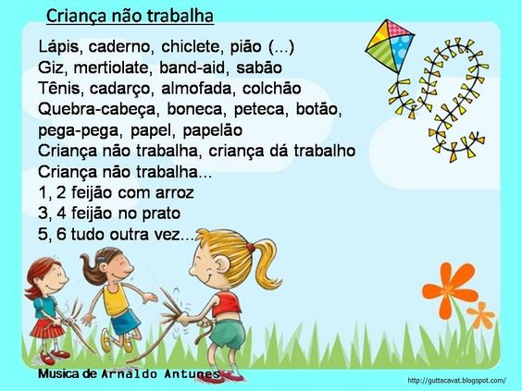
SE POSSÍVEL ACESSE A MÚSICA DISPONÍVEL NO GRUPO
https://youtu.be/ZeByseNNEsk
2-ATIVIDADE DE INTERPRETAÇÃO
1°B MANHÃ
1-FAÇA UM X NO NOME DOS BRINQUEDOS QUE APARECEM NA

MÚSICA:

A-( ) BONECA

B-( ) CARRINHO

C-( ) PIÃO

2- QUAIS MATERIAS ESCOLARES CITADOS NA MÚSICA? ESCREVA OU DESENHE!

3-ATIVIDADE
VAMOS LIGAR
1°B MANHÃ
VAMOS LIGAR AS FIGURAS AOS NOMES

GIZ 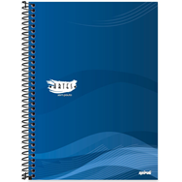

LÁPIS 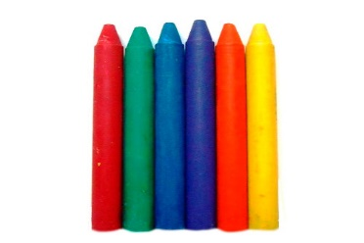

CADERNO 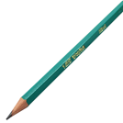

4-COMPLETE AS FRASES DE ACORDO COM A MÚSICA!
1°B MANHÃ

CRIANÇA NÃO_____________________________________

CRIANÇA DÁ _______________________________________

1, 2 FEIJÃO COM _____________________________________

3,4 FEIJÃO NO ___________________________________

5-ATIVIDADE TODAS AS CRIANÇAS TÊM DIREITOS E DEVERES!
1°B MANHÃ
DATA: 25/10/2021 a 29/10/2021
DESENVOLVIMENTO: O RESPONSÁVEL IRÁ ORIENTAR A CRIANÇA PARA LEITURA. EM SEGUIDA CONVERSE COM A CRIANÇA SOBRE SEUS DIREITOS E DEVERES.
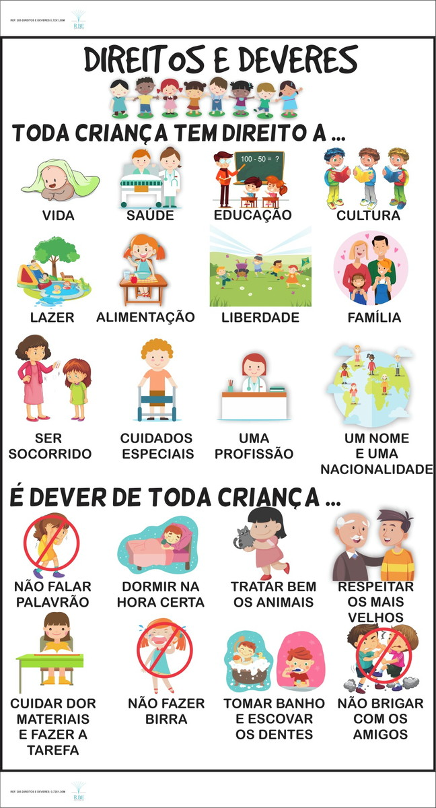

1- ATIVIDADES DIREITOS DA CRIANÇA!
VAMOS PINTAR!
3°B 4°A
DATA: 18/10/2021 a 22/10/2021
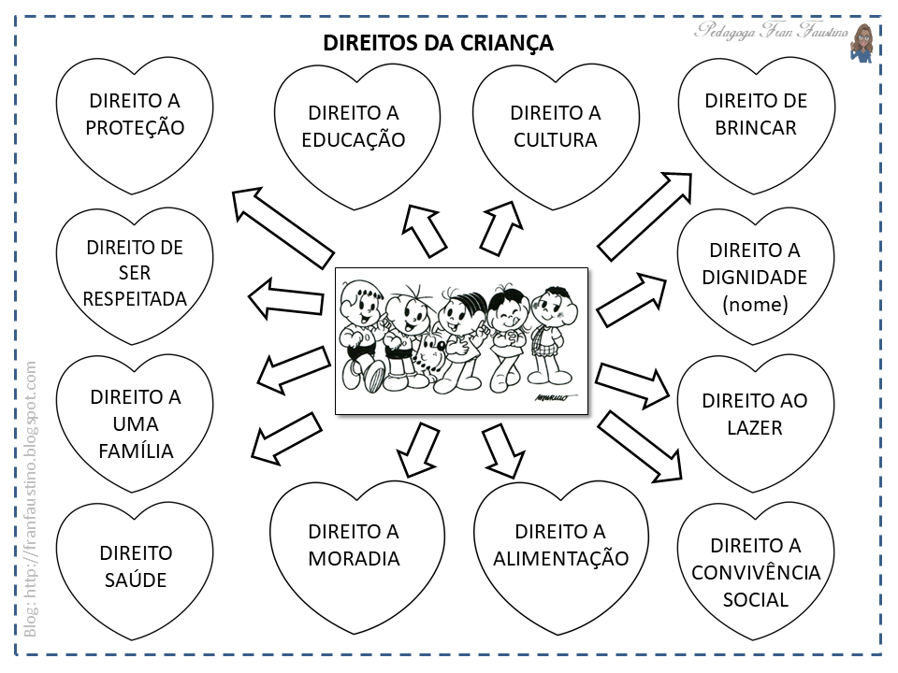

2-PINTURA SENSORIAL
3°B 4°A
OBJETIVO: desenvolver a imaginação estimular a comunicação, criatividade, sensibilidade e aumenta a capacidade de concentração e expressão das crianças.
MATERIAL: folha, tinta e plástico
DESENVOLVIMENTO: o responsável irá colar a folha sulfite na mesa colocar tinta em cima da folha e cobrir com o plástico. Em seguida oriente a criança para explorar traçados utilizando as mãos, os dedos como mostra a figura abaixo. Explore as cores, formas, e estimule a criança a explorar traçados variados.
Converse com a criança durante a atividade vamos pintar? Qual cor você que usar? Vamos fazer pinguinhos com o dedo? Agora vamos fazer pauzinhos?...

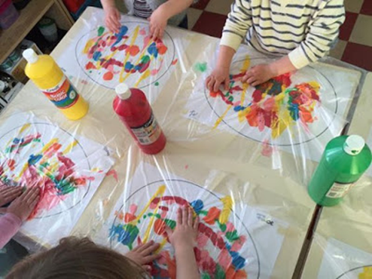

3-ATIVIDADE DE COLAGEM
3°B 4°A
DATA: 25/10/2021 a 29/10/2021
OBJETIVO: trabalhar precisão, força, coordenação dos olhos e mãos, coordenação motora bilateral.
MATERIAL: folha sulfite, cola e grãos feijão ou milho
DESENVOLVIMENTO: o responsável irá orientar a criança para pintar e em seguida colar grãos no cabelo do palhaço e na roupa.

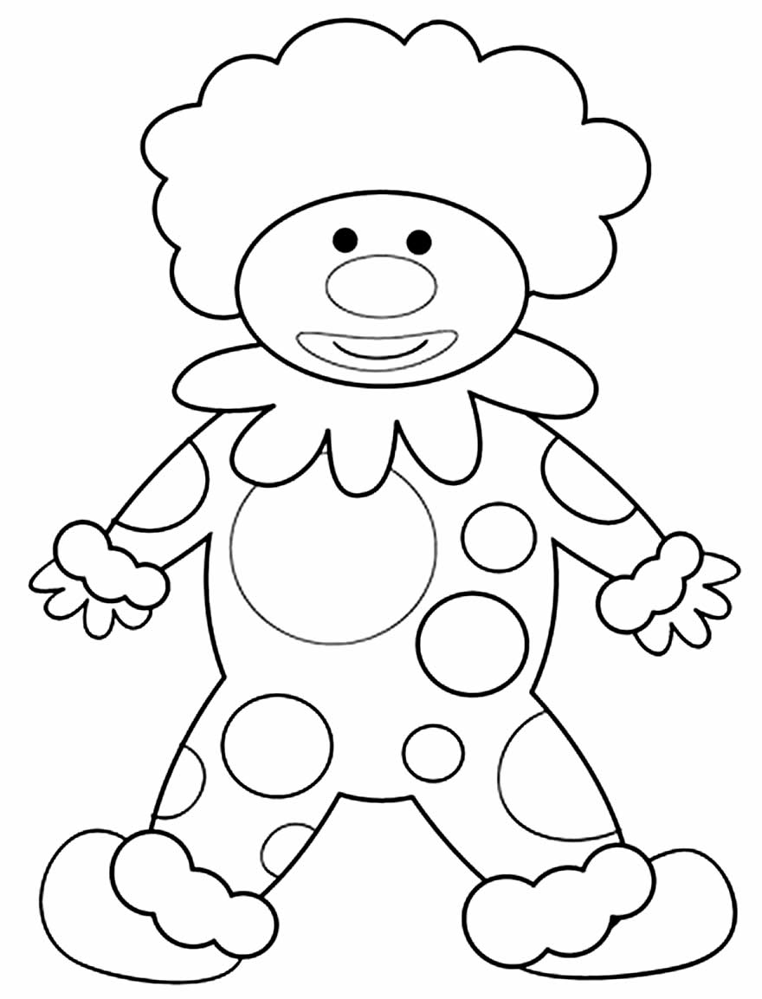
4-VAMOS PINTAR COM OS DEDINHOS!
OBJETIVO: Estimular a comunicação, criatividade , sensibilidade e aumentar a capacidade de concentração e expressão das criança, desenvolver a coordenação motora fina.
MATERIAL: folha sulfite e tinta guache
DESENVOLVIMENTO: o responsável irá orientar a criança para pintar a galinha usando os dedinhos!

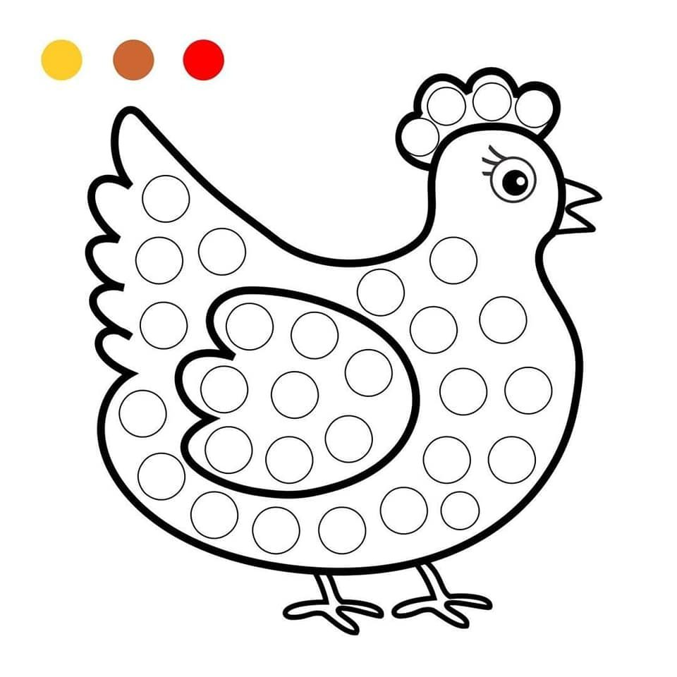

REGISTRO: AS ATIVIDADE DEVEM SER REGISTRADAS POR MEIO DE FOTOS/VÍDEOS OU O RESPONSÁVEL PODERÁ DESCREVER COMO FORAM AS ATIVIDADES E ENVIAR NO WHATSAPP.

